MEDIENINFORMATION
Würth Elektronik ICS stellt Power Distribution Controller ePDM 70-150 für mobile Maschinen und Nutzfahrzeuge vor
Intelligente Steuerung für das Powermanagement in Fahrzeugelektrik
Niedernhall, 30. Januar 2025 – Würth Elektronik ICS bringt eine innovative Steuerung für Nutzfahrzeuge und mobile Maschinen auf den Markt, die die Art und Weise der Stromverteilung in der Fahrzeugelektrik verändert. Der ePDM 70-150 vereint Logikverarbeitung, Kommunikation, vielfältige Diagnosemöglichkeiten und Hochstromausgänge in einem kompakten Gerät und bietet dadurch interessante Ansätze für die Weiterentwicklung der Fahrzeugelektrik und -elektronik in diesen Branchen.
Der ePDM 70-150 wurde speziell entwickelt, um den wachsenden Anforderungen intelligenter und vernetzter mobiler Maschinen und Nutzfahrzeuge gerecht zu werden. Diese vielseitige Steuerung, die gleichzeitig als Stromverteilungseinheit fungieren kann, bietet zahlreiche Vorteile.
Leistungsfähigkeit und Zuverlässigkeit
Mit neun analogen und 13 digitalen Eingängen und einer Vielzahl von Ausgängen bis zu 35 A ist der ePDM 70-150 für anspruchsvolle Steuerungs- und Stromverteilungsaufgaben gerüstet. Der Controller kann bei Temperaturen von -30 bis +85 °C betrieben werden. Die Stromtragfähigkeit beträgt 150 A bei 70 °C. Die Schutzart IP67/IP69K gewährleistet einen zuverlässigen Betrieb auch unter widrigen Umgebungsbedingungen.
Intelligente Funktionen für moderne Fahrzeuge
Als Controller ermöglicht der ePDM 70-150 die Umsetzung verschiedener Wake-up-Szenarien, wie etwa die Aktivierung des HMI in der Kabine beim Öffnen der Tür. Außerdem verfügt er über „Always-on“-Ausgänge, die auch im Stand-by-Modus aktiv bleiben und eine geschützte Stromversorgung wichtiger Komponenten wie Telematikmodule sicherstellen.
Flexibilität und Wirtschaftlichkeit
Der ePDM 70-150 zeichnet sich durch ein hohes Maß an Flexibilität aus. Durch Software-Updates lassen sich Funktionen ohne Hardwareänderungen optimieren und kontinuierlich weiterentwickeln. Darüber hinaus reduziert die Verwendung identischer Hardware in verschiedenen Fahrzeugmodellen die Gesamtkosten für die Fahrzeugelektrik: Die Entwicklungskosten beschränken sich in der Regel auf die Softwareerstellung.

Einfache Integration und Wartung
Die Integration des ePDM 70-150 in bestehende Fahrzeugkonzepte gestaltet sich unkompliziert. Die Steuerung erfordert keinen direkten Zugriff und verfügt zudem über eine hohe Schutzart (IP67/IP69K). Dies erleichtert sowohl die Installation als auch das Kabinendesign erheblich. Umfangreiche Diagnosefunktionen wie die Erfassung der Schalthäufigkeit oder der Betriebsdauer pro Ausgang erleichtern die Servicearbeiten und unterstützen eine vorbeugende Wartung.
Programmierung und Service
Der ePDM 70-150 ist mit der leistungsfähigen Programmierumgebung WEcontrol Designer vollständig programmierbar. Diese umfasst unter anderem eine J1939-Bibliothek und erweiterte Debugging-Funktionalitäten im Onlinemodus.
Darüber hinaus bietet Würth Elektronik ICS umfangreiche Dienstleistungen wie Programmierunterstützung und Softwaretrainings an.
Mit dem ePDM 70-150 setzt Würth Elektronik ICS neue Maßstäbe in der Fahrzeugelektronik und bietet OEMs eine zukunftssichere Steuerungslösung, die auch die Stromverteilung übernehmen kann und den Herausforderungen moderner und vernetzter Fahrzeuge gerecht wird.

Verfügbares Bildmaterial
Folgendes Bildmaterial steht druckfähig im Internet zum Download bereit:
https://kk.htcm.de/press-releases/wuerth-ics/
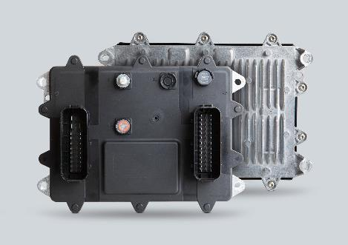Bildquelle: Würth Elektronik ICS  Der Power Distribution Controller für Fahrzeugbordnetze ePDM 70-150 von Würth Elektronik ICS | 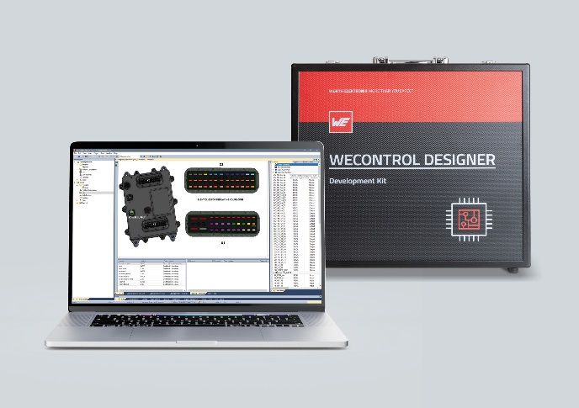Bildquelle: Würth Elektronik ICS  Der ePDM 70-150 ist mit der leistungsfähigen Programmierumgebung WEcontrol Designer vollständig programmierbar.

Über Würth Elektronik ICS GmbH & Co. KG
Würth Elektronik ICS ist Systemanbieter für elektromechanische und elektronische Lösungen zur Signal- und Stromverteilung, Steuerung von Funktionen sowie von Anzeige- und Bedienlösungen. Zu den Hauptkunden zählen namhafte Hersteller von Bau- und Landwirtschaftsmaschinen sowie Nutzfahrzeugen. Aber auch Branchen wie Industrietechnik oder erneuerbare Energien profitieren von den Produkten und Services der ICS. Stammsitz des Unternehmens ist Niedernhall-Waldzimmern (Deutschland). Weitere Niederlassungen befinden sich in Frankreich, Großbritannien, Italien den USA und Indien.
Würth Elektronik ist Teil der Würth-Gruppe, dem Weltmarktführer in der Entwicklung, der Herstellung und dem Vertrieb von Montage- und Befestigungsmaterial, und beschäftigt 7 900 Mitarbeitende. Im Jahr 2023 erwirtschaftete die Würth Elektronik Gruppe einen Umsatz von 1,24 Milliarden Euro.

Würth Elektronik: more than you expect!
Weitere Informationen unter www.we-online.de/ics
Weitere Informationen:  Würth Elektronik ICS GmbH & Co. KG  Sandra Herter  Gewerbepark Waldzimmern  Würthstraße 1  74676 Niedernhall  Telefon: +49 7940 9810-1503  E-Mail: sandra.herter@we-online.de  www.we-online.de/ics | Pressekontakt:  HighTech communications GmbH  Marcus Planckh  Brunhamstraße 21  81249 München  Telefon: +49 89 500778-22  E-Mail: m.planckh@htcm.de  www.htcm.de

